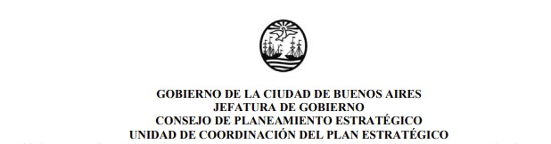

PROYECTO DE LEY para la NOMENCLATURA URBANA

“Mujeres que abren caminos en el Barrio 20-Papa Francisco”

Artículo 1º. “Denominar a las nuevas calles catastrales del Barrio 20-Papa Francisco con
los nombres“Frida Kahlo”,“Juana Moro”,“Juana María de Lara” y “Manuela
Gandarillas“.
Artículo 2º. “Denominar a las nuevas plazoletas públicas del Barrio 20-Papa Francisco
con el nombre “Norma Colombatto”, “María Elena Walsh”, “Camila Arjona”, “Marie
Curie”.
Artículo 3º. “Denominar a los nuevos senderos públicos del Barrio 20-Papa Francisco con el nombre “Candela Sol Rodríguez”, “Teresa Rodríguez”, “Florentina Gómez Miranda”, “María Reiche”, “Amalia Celia Figueredo” y “Nelly Beltrán”.
Artículo 4º. Disponer que en cada extremo de las arterias deberá colocarse una señalización, sea mediante carteles, placas y/o señalética u otros formatos.

Artículo 5º. De forma

FUNDAMENTOS

Sr. Presidente:
El proyecto "Mujeres que Abren Caminos" surge de una iniciativa del CEUR (Centro de Estudios Urbanos Regionales, Conicet), compartida por otras OSC y aprobada por la Dimensión Género del Consejo de Planeamiento Estratégico del GCBA en 2018, tiene por finalidad reparar la falta de paridad de género en los nombres de las calles de la Ciudad y llevarlo a cabo a través de una estrategia de participación ciudadana en la toma de decisiones sobre la nomenclatura urbana.
Constituye una acción estratégica que contribuye a la construcción de ciudades
inclusivas, objetivo presente en los planes estratégicos del CoPE y que articula con la
implementación de la ley 5798/17 del Gobierno de la Ciudad de Reurbanización e
integración social, cultural y urbana del barrio “Barrio 20-Papa Francisco”, sumando un
proceso participativo a la configuración espacial y al fortalecimiento de la identidad barrial.

El proyecto se inscribe en la planificación estratégica de la Dimensión Género, dirigida a fortalecer acciones que transversalicen la perspectiva de género y la implementación de herramientas que impulsen políticas institucionales tendientes a modificar patrones socioculturales que reproducen discriminación y violencias basadas en el género; destacar la importancia de los consensos para la planificación, diseño, adopción y ejecución de las políticas públicas y la visibilización de las contribuciones de las mujeres y otras diversidades a la comunidad.
“Mujeres que abren Caminos” recoge la preocupación compartida con otras OSC urbanas,
como AMAI (Asoc. Mujeres Arquitectas e Ingenieras), de incorporar y hacer visible en el
espacio urbano el aporte de las mujeres a la sociedad e involucrar a la ciudadanía en la
planificación de los espacios barriales. En este sentido promueve la participación de la
sociedad civil y la articulación entre la comunidad y los organismos gubernamentales
locales; para ello, impulsa el trabajo territorial a través de una serie de talleres
participativos entre las organizaciones que integran el CoPE, la UCPE y el IVC, con los y
las vecinas de cada barrio, para impulsar una estrategia de incidencia que garantice su
participación en todo el proceso de selección, elección y propuesta del nombre de las
mujeres que merecen ser parte de la nomenclatura urbana de su barrio en función de sus
contribuciones a la comunidad.
Otras organizaciones de la sociedad civil integrantes de la Dimensión Género apoyaron y colaboraron con esta iniciativa territorial, como UCR (Unión Cívica Radical), CPS de la CABA (Consejo de Profesionales en Sociología-CABA), AMJA (Asociación de Mujeres Jueces de Argentina), AMAI (Asociación de Mujeres Arquitectas e Ingenieras) y Asociación Mujeres en Acción( AMA), que fue elevada a la Gerencia de Integración Social Urbana del GCBA (IVC-GCBA), quien lleva la obra de re-urbanización de los barrios 20, Rodrigo Bueno y Fraga, así como a diferentes áreas de gobierno y a organismos internacionales, que tienen algún tipo de intervención en los proyectos de re-urbanización.
Vinculado con este proyecto, y con el aporte de las OSC CPS CABA y AMJA, se trabajó en el Proyecto de Ley de Modificación de la Ley nº 83/98 de nomenclatura urbana que fue
aprobado por el Comité Ejecutivo del Consejo de Planeamiento Estratégico, e ingresó a la
Legislatura de la CABA con el número: 2725-N-2020¹, y cuyo objeto es la incorporación
dela perspectiva de género en los procesos de selección y elección de la nomenclatura,
que la representación de los géneros en la nomenclatura urbana alcance la equidad y la
paridad y, hasta tanto ello suceda, se prioricen aquellos nombres que representen a las
mujeres nominal, directa o simbólicamente, así como al reconocimiento de identidades
plurales, multiétnicas e interseccionales.

¹ Expediente 2725-N-2020, Iniciado 13/11/2020 04:38:55 p.m. Autor: Consejo De Planeamiento Estratégico, Tipo de proyecto: LEY; Ubicación: CULTURA; Estado en comisión (esperando recepción); Sumario:
modifícase la ley Nº 83 de Nomenclatura Urbana.

El proceso participativo se inició en Diciembre de 2018, con las primeras reuniones con la Mesa Técnica con los referentes del barrio en la que se presentó el proyecto y se consensuaron algunos mecanismos de participación en posteriores encuentros. A fines de Noviembre de 2019 se realizó la presentación del proyecto en la Mesa Gestión Participativa (MGP) integrada por los vecinos y las vecinas del barrio. En ese proceso participaron especialmente las OSC CEUR, UCR, GADIS.
El proceso de postulación y selección de los nombres se retomó enero 2021, en primer
lugar, con la Mesa Técnica y con el trabajo articulado entre las organizaciones AMA
(Asociación Mujeres en Acción), AMJA (Asociación de Mujeres Jueces de Argentina), y la
Unión Cívica Radical (UCR), el CPS de la CABA (Consejo de Profesionales en Sociología) en articulación con la UCPE-GCBA (Unidad de Coordinación del CoPE) y la Gerencia de Integración Social Urbana del GCBA (IVC-GCBA). Se informó y difundió, nuevamente entre vecinos, el rol del Consejo de Planeamiento Estratégico y de la Dimensión Género; luego se expuso un diagnóstico de la situación sobre la nomenclatura de la Ciudad de Buenos Aires, a partir de la investigación de la representante del CPS de la CABA; se explicitó el contenido de las normas jurídicas vigentes sobre nomenclatura urbana; se formuló la propuesta de trabajo con la interacción y aportes efectivos de vecinos y vecinas y referentes sociales en la definición del procedimiento concreto a seguir para definir los nombres de las vías de circulación y espacios públicos dentro del barrio.
En segundo lugar, se estipuló un período durante el cual los vecinos y las vecinas pudieron sugerir denominaciones para las cuatro (4) calles, cuatro (4) plazoletas y seis (6) senderos ubicadas en el barrio, seguido de un taller en el cual se analizaron cada una de las cincuenta (48) propuestas de nombres recibidas y se hizo una relación de cada una de las personalidades o de los eventos barrial reconocía una cultura de pertenencia, identidades, intereses, valores y derechos, históricos sugeridos. En ese marco, se corroboró cuáles de las denominaciones sugeridas cumplían con los requisitos establecidos en la Ley CABA N° 83/98, y que en ellos la comunidad con una historia común y un espacio donde se han construido y construyen proyectos comunitarios, grupales y personales. Todos los
nombres a ser votados, se distribuyeron en diferentes piezas graficas o afiches que se
distribuyeron en diferentes partes del barrio para que los vecinos conozcan las biografías
de las personas que fueron propuestas para la votación. Este proceso se realizó durante 4
semanas entre Mayo y Junio 2021, con un importante involucramiento de vecinos y vecinas, referentes y organizaciones de la sociedad civil, se realizó finalmente la elección de los nombres propuestos a través de medios físicos (urna y boletas para votar) y medios digitales (formulario de google) enviados a través de las diferentes redes de whatsapp. Se recibieron 745 votos en total,en un período de 10 días entre el 6 y el 16 de Julio de 2021. El escrutinio fue realizado por la Dirección General Participación Ciudadana y Cercanía del GCABA, quienes recibieron los votos durante los 11 días que estuvo abierta la elección. Con en el mayor grado posible, los mecanismos y tecnologías de la información y la comunicación mediante una votación abierta y democrática, en la que resultaron elegidos con mayor cantidad de votos los siguientes nombres:

NOMBRES DE CALLES:
1. Frida Kahlo (6 de julio 1907 - 13 de julio 1954). Pintora popular mexicana, se
caracterizó por su peculiar mirada asociada a la autosuperación y desafíos a los
estereotipos, defensora de la libertad sexual, marcó una concepción rupturista con
los paradigmas de la época. Hoy es inspiración para muchas personas y símbolo
de lucha de las mujeres por sus derechos y libertades.
2. Juana Moro (26 de mayo 1785 - 17 de diciembre 1874). Patriota argentina que
lideró en Salta, junto con María Loreto Sánchez Peón de Frías, la organización de
mujeres que efectuó eficaces tareas de espionaje y sabotaje contra las fuerzas
realistas que ocupaban su ciudad durante la Guerra de Independencia. Cuando
Pezuela invadió Jujuy y Salta. Juana fue detenida y condenada por espionaje a
morir tapiada en su propio hogar. Fue emparedada a los 29 años, pero murió
centenaria. A consecuencia de la difícil situación que atravesó fue su apodo: «La
Emparedada».
3. Juana María de Lara (1760-1825). Se la considera patricia de la independencia
paraguaya. Fue una pieza fundamental para lograr la emancipación del yugo
español, ya que fue la encargada de comunicar a los criollos el santo y seña bajo la
voz de “Independencia o Muerte”.
4. Manuela Gandarillas (1753 - 27 de mayo de 1812). Fue una boliviana luchadora e
idealista que combatió para proteger y hacer cumplir la soberanía de su pueblo
ante los españoles. Lidery a las denominadas “Heroínas” que el 27 de mayo de
1812 se enfrentaron al ejército español comandado por el General JoseManuel de
Goyeneche, cuando éste intentó tomar la ciudad de Cochabamba al verla
desguarnecida. Murió a causa de una herida en el pecho durante la batalla.

NOMBRES DE PLAZOLETAS:

5. Norma Colombatto (25 de julio 1941, Buenos Aires - 31 de agosto 2008, Buenos
Aires). Luchó en defensa del derecho a la educación pública y de calidad para
todos y todas. Fue directora de la Escuela N° 4 D.E, 21 de Villa Lugano. Inspiró,
luchó y defendió los derechos de los jóvenes del barrio.
6. María Elena Walsh (Villa Sarmiento, 1 de febrero de 1930-Buenos Aires, 10 de
enero de 2011). Argentina considerada un “mito viviente” y prycer cultural. Gran
poeta, escritora y compositora. Una mujer de genialidad y sensibilidad única.
Trasciende, atraviesa y une generaciones a través de sus poesías y canciones.
7. Camila Arjona (1991, Buenos Aires - 1° de abril 2005, Buenos Aires). Víctima de
violencia institucional. Camila tenía 14 años y cursaba un embarazo de 4 meses
cuando fue asesinada el 1 de abril de 2005 en Villa 20 por Adrián Bustos, miembro
de la Policía Federal, al quedar en medio de una persecución policial
8. Marie Curie (Varsovia, 7 de noviembre de 1867- Passy, 4 de julio de 1934).
Científica polaca nacionalizada francesa. Fue una física, matemática y química
pionera en el campo de la radioactividad. Nombrada Directora del Instituto de

Radio de París en 1914 y fundadora del Instituto Curie (Centro de Investigación médica, biológica y biofísica).

NOMBRES DE SENDEROS:

9. Candela Sol Rodríguez (2000 - 2011). Víctima de femicidio a los 11 años luego
de haber sido secuestrada en la puerta de su casa en Hurlingham.
10. Teresa Rodríguez (1973 - 12 de abril de 1997). Era una joven empleada
doméstica. El 12 de abril de 1997 murió víctima de una bala policial al cruzar el puente sobre la ruta 17 en la ciudad de Cutral-Có, cuando docentes de la provincia protestan por recortes salariales.
11. Florentina Gómez Miranda (14 de febrero de 1912 - 1 de agosto de 2011). Fue
maestra, abogada y diputada nacional. Luchó por los derechos de los niños, niñas
y mujeres, destacándose su intervención parlamentaria durante la aprobación de
las leyes de patria potestad compartida y divorcio vincular. Se destacó por su labor
en la lucha por los derechos de la mujer en los espacios laborales y políticos
12. María Reiche (15 de mayo de 1903 - 8 de junio de 1998). Investigadora alemana
que dedicó su vida a estudiar y proteger los famosos geoglifos conocidos como las
Líneas de Nazca. declaradas luego Patrimonio de la Humanidad por la UNESCO.
13. Amalia Celia Figueredo (18 de febrero de 1895-8 de octubre de 1985). Fue una
aviadora argentina, la primera mujer en pilotar un avión en Sudamérica en 1914 y
una de las pioneras de la aviación mundial
14. Nelly Beltrán (23 de septiembre de 1966-Buenos Aires, CABA - 28 de julio 2000,
Buenos Aires, CABA). Vecina de Villa 20, vivió en la manzana 1, querida por sus
vecinos/as. Falleció a causa de una enfermedad asociadada con el deficit de las
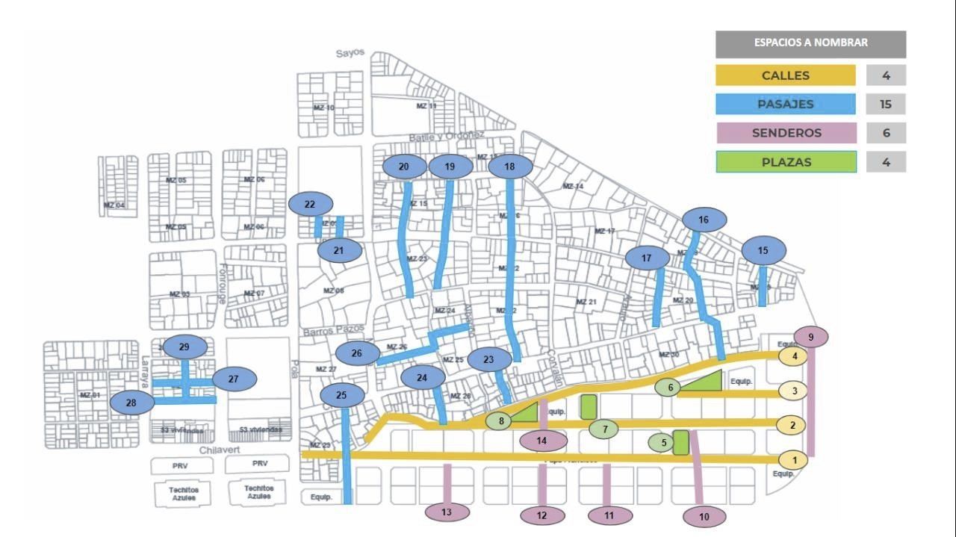
condiciones habitacionales.Hoy su familia aún continúa en el barrio.

Los nombres propuestos satisfacen los requisitos de las normas vigentes en materia de
nomenclatura urbana de la Ciudad Autónoma de Buenos Aires (CABA); la normativa
sobre uso y protección del nombre; y las exigencias derivadas de los compromisos
internacionales asumidos por el Estado argentino de adoptar todos las medidas
adecuadas, incluso de carácter legislativo, para modificar o derogar leyes, reglamentos,
usos y prácticas y modificar los patrones socioculturales y las prácticas consuetudinarias
que constituyan discriminación contra la mujer (arts. 2 y 5 CEDAW), siendo evidencia de
esa discriminación la escasa representatividad femenina en el Nomenclador porteño.
También se realizaron consultas con la Comisión de Nomenclatura Urbana, que no
presentó objeciones.
La Ciudad dispone de normas constitucionales específicas que exigen el desarrollo de
políticas y acciones progresivas tendientes a alcanzar la igualdad real entre varones y
mujeres, incluso mediante acciones positivas que permitan su ejercicio efectivo en todos
los ámbitos, organismos y niveles (arts. 36 a 38 de la Constitución de la CABA). Al mismo
tiempo, la Constitución de la CABA establece que la Ciudad se encuentra comprometida a
garantizar la democracia cultural, así como la preservación, recuperación y difusión del
patrimonio cultural, cualquiera sea su régimen jurídico y titularidad, la memoria y la
historia de la ciudad y sus barrios (art. 32 de la Constitución de la CABA); y reconoce la
participación transdisciplinaria de las entidades académicas, profesionales y comunitarias
como un principio rector de la normativa urbanística y las obras públicas (art. 29 de la
Constitución de la Ciudad). Estos mandatos constitucionales han sido recogidos por la
Legislatura de la Ciudad a través de la Ley N° 474, Plan de Igualdad de Oportunidades y
de Trato entre Mujeres y Varones y en el nuevo Código Urbanístico de la Ciudad deBuenos Aires, sancionado en 2018, título 7.1.2 Equidad de Género e Inclusión de la diversidad sexual
Bibliografía especializada en la temática ha demostrado que las desigualdades,
inequidades y jerarquías que aún implican a los géneros en distintas dimensiones de la
vida social encuentran continuidad en la dimensión material de las ciudades, como así
también en su trama simbólica, de la cual su toponimia es expresión. La evidencia
empírica sobre la temática sugiere que a pesar del notable incremento en el acceso y la
participación efectiva de las mujeres en la vida y el espacio público de la ciudad, ésta aún
no encuentra traducción en esta arista de su dimensión simbólica. Puntualmente, la
Ciudad Autónoma de Buenos Aires, a lo largo de su historia, ha presentado una
acentuada y persistente subrepresentación de mujeres y feminidades en su nomenclatura
urbana. Una reciente investigación² demuestra la escasa presencia femenina en la
toponimia urbana de la Ciudad, la cual se ha mantenido como una constante, incluso a
partir de 1995 y hasta nuestros días.

Más de la mitad (61%) de los nombres oficiales de los caminos de la ciudad homenajean a personalidades masculinas concretas, mientras que sólo el 3% conmemoran a mujeres; cifra exigua que se acompaña de una acentuada segregación territorial, ya que los nombres de personalidades femeninas se concentran
espacialmente en las comunas uno y ocho de la Ciudad (47,5%), lo que evidencia su
carácter excepcional dentro de la toponimia urbana.
El presente proyecto de ley adscribe a la ya histórica reivindicación del movimiento
feminista y de mujeres local por encontrar real acogida en la nomenclatura de la Ciudad,
participar de forma activa en los procesos de proposición y selección de los sucesos y las
personas allí conmemoradas como garantía del pleno ejercicio del Derecho de las
mujeres y feminidades a la Ciudad; contribuye a la construcción de una memoria colectiva
que pondera los aportes y biografías de las mujeres y a la incorporación del principio
participativo en el urbanismo con enfoque de género, insoslayable para una planificación
democrática de las ciudades.

²Cavalo, L. E. (2019). Androcentrismo y espacio público: análisis exploratorio sobre la subrepresentación
femenina en la nomenclatura urbana de la Ciudad Autónoma de Buenos Aires. Feminismo/s,33, 249-
271.https://rua.ua.es/dspace/bitstream/10045/92994/1/Feminismos_33_11.pdf

